Materialenleer 3 p4 Les 4 Opgaven Materialen voor koptelefoons/mobieltjes
Je kunt de opgaven op je blog posten met duidelijke foto’s van je geschreven opgaven, of een word
document. Inleverdatum: Uiterlijk 19 mei op je Blog.

1) Van welke materialen is de goedkoopste smartphone ter wereld gemaakt ? (als je het niet/nergens kunt
vinden, probeer dan zelf een inschatting/materiaalkeuze te maken. Leg uit, waarom volgens jou deze
materialen zijn gebruikt.
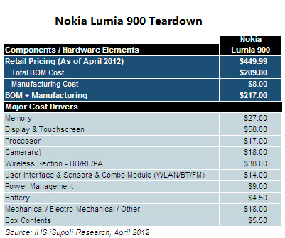

2) Als je de foto’s van de walkmans bekijkt, welke materialen zie je dan ? Wees specifiek, dus svp niet alleen
‘kunststof’ of ‘ijzer’ .... zijn deze materialen nog steeds actueel, of enigzins ‘retro’ te noemen ?
Plaatstaal nog steeds actueel wordt niet minder gebruikt maar meer op andere plekken. In de elektronica zit mee plastic.
Rubber wordt nog steeds veel gebruikt het is zeker nog actueel.
ABS wordt ook nog op veel plekken gebruikt zeker in de elektronica wereld.

3) Waarom wordt er volgens de documentatie vrij vaak PU/PUR gebruikt voor een ‘over the ear’
koptelefoon volgens jou ? Waar / bij welke onderdelen precies zou PU/PUR gebruikt kunnen worden ? (denk aan de eisen die aan de onderdelen worden gesteld )
De combinatie van de harde en zachte segmenten zorgt voor een unieke combinatie waardoor polyurethaan op meerdere manieren kan worden toegepast. Polyurethaan is sterk, buigzaam en slijtvast. Daarnaast kan de onderlinge verhouding tussen het harde segment en het zachte segment worden aangepast. Hierdoor kan polyurethaan optimaal worden aangepast op de beoogde toepassing.
Doordat polyurethaan zowel uit harde als zachte segmenten bestaat is het materiaal rubberachtig. Het materiaal wordt gebruikt voor verschillende toepassingen. Polyurethaan wordt onder andere gebruikt voor het interieur van auto’s en bedrijfswagens. Daarnaast wordt het materiaal ook gebruikt als kunstleder en wordt het toegepast in schoenzolen.
Tijdens de polymerisatie kan men gas toevoegen. Hierdoor kan polyurethaan gaan schuimen. Polyurethaanschuim wordt ook wel PU-schuim genoemd. Er bestaan twee varianten van polyurethaanschuim: een harde variant en een zachte variant. De zachte vorm van polyurethaanschuim wordt toegepast in onder andere matrassen, kussens, banken en autostoelen. De harde vorm van polyurethaanschuim wordt onder andere gebruikt voor isolatiemateriaal. PU schuim kan onder andere gebruikt worden voor de isolatie van gebouwen maar ook voor koelinstallaties zoals vriezers en koelkasten.
koptelefoon: voor de oorschelpen en eventueel kunstleer

